La Espada y la sepiente
by L. Vere Elliott
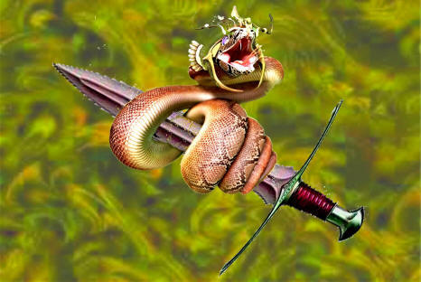
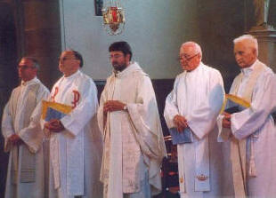
En esta visión/revelación yo estaba en medio de un gran salón de juntas(una iglesia)y las paredes y los techos estaban cubiertos con joyas y ornamentos y las ventanas estaban hechas de vidrio de colores (una catedral) el salón estaba lleno de gente, algunos ricos, algunos pobres, algunos enfermos y parapléjicos Sordos y ciegos pero todos tenían pero todos tenían cadenas y estaban atados de manos y nadie era libre (una imagen de la iglesia de ahora pero la iglesia de ahora,ellos están en la iglesia pero no son libres) en frente del salón/iglesia había una larga plataforma con un púlpito de un lado y una gran cesta en el otro con una gran serpiente en el. y de donde estaba el hablante había una gran espada sostenida por dos cordones horizontalmente y en la plataforma había varios ministros 8 o 10 vestidos en vestiduras del clero sentados un detrás del otro uno sentado arriba del otro la asamblea miro hacia estos hombres y ellos miraron a la iglesia Hubo silencio por un momento hasta que una voz de truenos salió del púlpito; vino directamente de Dios diciendo ¿quién declarara todo el consejo de DIOS?
Y el primer clérigo se acerco con una Biblia en su mano y cuando lo hizo la vieja verde serpiente se desenrosco y se alargo contra el hombre con brillantes ojos y colmillos y el hombre de Dios falsamente llamado regreso a su asiento y puso la Biblia bajo el asiento y cuando la serpiente desenrosca su cabeza y toco la espada le dijo a ese hombre “a cualquiera que obedezca la voz de Dios lo matare con esta espada Y por un poco de tiempo hubo silencio otra vez y luego esa voz se oyó del púlpito otra vez ¿quién declarara el consejo de Dios? Y luego el 2do hombre en vestiduras de clérigos dijo hacia delante todos y otra vez la serpiente se desenredo sobre el y el se volvió con miedo y se sentó y puso la Biblia debajo del asiento escondiendo la palabra de DIOS la serpiente otra vez toco la espada y hizo el mismo comentario “te matare si obedeces la voz de Dios”
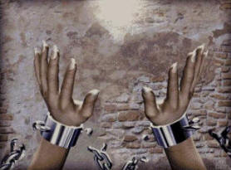
Y por la tercera vez la voz del púlpito sonó como truenos y el tercer hombre hizo lo mismo que los otros y otra vez y otra vez la voz se oyó cada vez que cada clérigo tenia la oportunidad de resistir ala serpiente pero sobrevino miedo a todos ellos así como los primeros 3 se sobrepusieron y la serpiente sonrío con su maligna sonrisa Y la voz se oyó otra vez desde el púlpito diciendo “oh si hubiere un hombre, oh si hubiere un hombre quien declarara todo el consejo de Dios para que estos hombre atados sean libres ¿acaso no hay un hombre?
Entonces un hombre de baja estatura ascendió hacia la plataforma y se paro debajo de la espada y levanto los ojos al cielo y dijo hacia las manos atadas oh Dios encomiendo mi espíritu luego abrió la Biblia y leyó no le agrego nada y no tomo nada de ella el leyó la palabra y hablo como un hombre teniendo autoridad Y cuando hubo terminado la vieja serpiente corto uno de las cuerdas sosteniendo la espada y la espada no le dio y paso cerca de su cabeza porque era un hombre de baja estatura y el peso de la espada hizo que el otro cordón se rompiera y la espada regreso y corto los corazones de esos clérigo que estaban alineados y los aventó hacia la pared. y un gran grito de desesperación salió del púlpito Pero un más grande lloro de alegría de la asamblea porque las cadenas fueron cortadas y los hombres fueron liberados (por la palabra fueron liberados)

Cuando esta visión se desvaneció vi otra visión del salvador en una nube justo arriba de mi cabeza él hablo diciendo “escucha mi hijo el significado de estas cosas el salón de juntas que viste es la iglesia secularizada Teniendo una forma de diócesis. Pero negando el poder allí todos están cubiertos con las joyas de las alegrías de este mundo y no hay final para su plata y oro la gente que viste es por la que morí pero mi gente es destruida por falta de conocimiento tienen ojos pero no ven. Ellos están verdaderamente en esclavitud y deberán ser liberados la plataforma en la cual vista en la que el clérigo estaba sentado son la ideas preconcebidas teniendo sus orígenes en el hoyo del infierno el púlpito es el trono de Dios y la serpiente el Lucifer el mismo la espada que viste es la palabra de Dios i las cuerdas son el poder de la palabra de dar vida o quitarla le fue dada vida al hombre de baja estatura y la vida tomada al clérigo que no predico mi palabra los clérigos que vistes son hombres y mujeres de cada iglesia que pretenden conocerme pero enseñan ala gente cosas que no están escritas en mi libro de vida y su orgullo y su presunción son su espíritu mundano que los forza a obedecer a Satán el cual es mentiroso y padre de mentira y cada clérigo trata y excede a otro en elegancia en escrituras extensas argumentación pero ellos solo consideran la letra de la palabra y dejan fuera el espíritu de la palabra y el día vendrá y ahora esta en mano, cuando ellos perecerán así como estos.
Después de haber considerando esta horrible escena el señor hablo denuedo con estas palabras recuerdan estas palabras en la profecía de Jeremías 23 así como mis palabras en la profecía de Ezequiel 34 Jesús dijo léela I yo abrí mi Biblia y leí Ay de los pastores que destruyen y dispersan las ovejas de my pasto dijo el SEÑOR Jeremías 23:1 En los profetas he visto una cosa horrible ellos comenten adulterio y caminan en falsedad y fortalecen las manos de los malhechores Jeremías 23:14 Jesús dijo al fin de los días tu entenderás este ay a los pastores que se alimentan a si mismos no deberían los pastores alimentar alas ovejas? Ezequiel 34:2 no has fortalecido al débil? No has sanado al enfermo? Tu no has unido lo que esta roto y tampoco has buscado eso que eta perdido pero con dureza y con rigor has gobernado sobre ellos Ezequiel 34:4 yo destruiré a los gordos y a los fuerte pastores y los alimentare con mi juicio Ezequiel 34:16 entonces dijo a mi que estos falsos pastores no escaparan cuando la espada caiga sobre ellos pero mis ovejas deben ser advertidas, deben ser liberadas y de nuevo dijo recuerdas mis palabras en la profecía de Jeremías? En la parte posterior del capitulo 25 léelo Y yo leo estas palabras y la muerte de parte de Dios de un confín de la tierra al otro Jeremías 25:33 cuidado pastores porque el día de su juicio se acerca. Luego me dijo a mí estos días vendrán pronto, los pastores aullaran habrá lloro y crujir de dientes pero cuando la espada halla caído será muy tarde para siempre el hombre que viste que era de baja estatura es que hombre o mujer que se humilla así mismo y es obediente hasta la muerte de cruz poniendo su confianza en Dios y yendo hacia delante declarando el consejo de Dios Oh si pudiera encontrar tal hombre podrías decirme donde hay uno? Con tal hombre yo podría zarandear el cielo y la tierra dijo Dios
Fin

